ТМ «Redokss San»

http://redokss.com.ua/ http://shopredokss-san.com.ua/

Поддон | Размер | Поддон | Размер
SILLARO | 800*800*270 | MUSONE | R 900*900*270
MONTONE | 900*900*270 | TENNA | R 800*800*270
CARAPELLE | R 1200*850*280 | TRONTO | R 1000*1000*280

Инструкция по установке и сборке поддонов.
1.Перед установкой поддона, не распаковывая перевернуть его вверх дном.
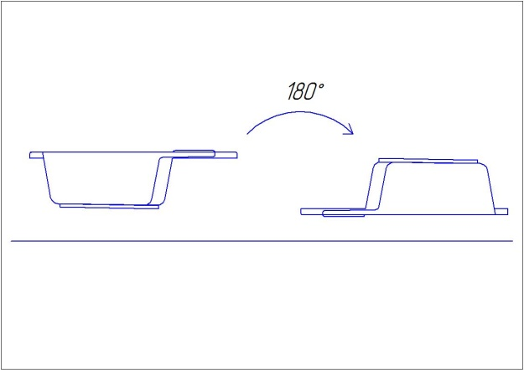
2. Накрутить гайку (3) на резьбовую шпильку (2). Затем, накрутить пластмассовую ножку (6) . С обратной стороны резьбовой шпильки накрутить еще одну гайку (3). Далее устанвливаем крепление (8) для панели , потом закручиваем ещё одну гайку.

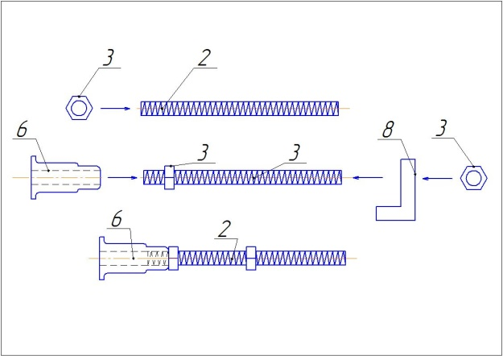

3. Продеть шпильку (2) в крайние отверстие металлического профиля (1), это внешняя сторона поддона. Закрутить гайку (3) с обратной стороны профиля, используя обе гайки закрепить шпильку на профиле.
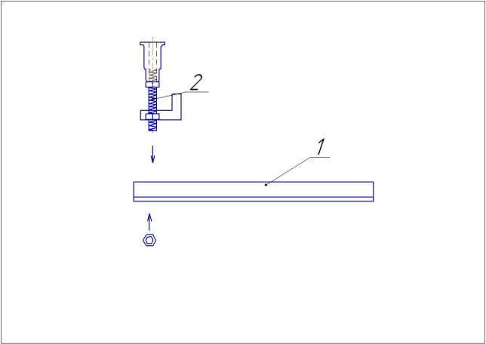

5. В крайнее отверстия с другой стороны металлического профиля (1), по той же схеме продеть и установить резьбовую шпильку (2),законтрогаить.
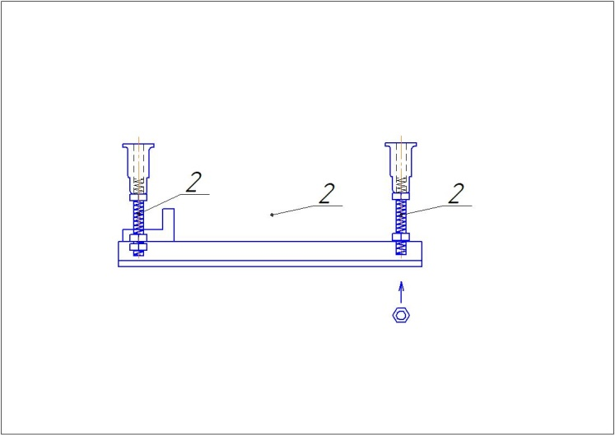
6. Аналогично собрать второй профиль .
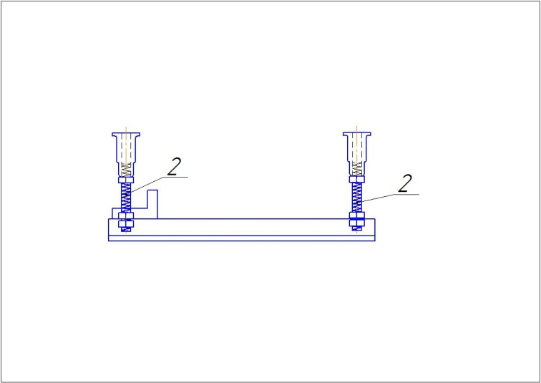

7. Прикрутить перпендикулярно дну поддона, на короткие саморезы, металлические профили (1).
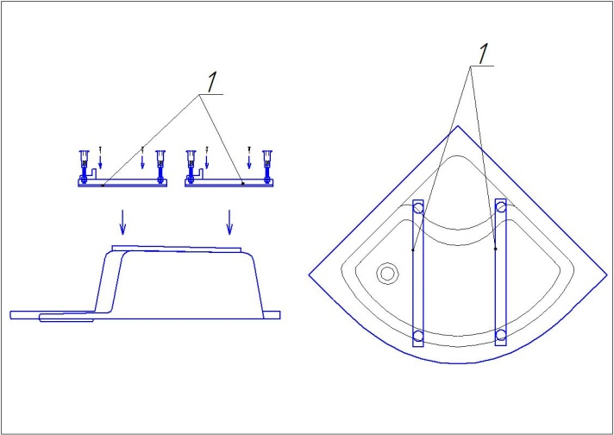
8. Не переворачивая поддона отрегулировать все ножки по уровню пола и высоте панели (вставив панель под борт поддона, замерить высоту ножки от профиля до нижнего края панели). Используя рулетку, выровнять все остальные ножки.
9. Установить крепёж к стене в месте установки поддона . Установить сифон и посадить поддон на крепежи к стене.
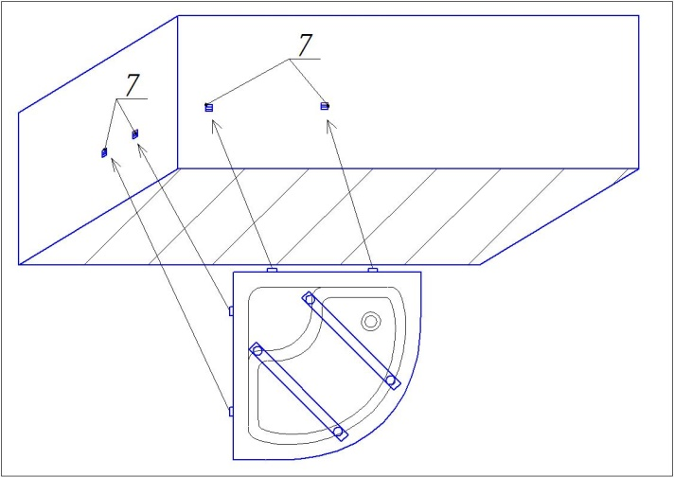
10. Установите панель под борт поддона, используя нижнее крепление панели.
11. Наполнить поддон на ½ водой и оставить на 6 часов. По истечению этого времени, не сливая воду заделать шов между ванной и стеной силиконом ( срок высыхания указан в инструкции). После высыхания силикона можно слить воду и пользоваться ванной.

